Časopis Učitelské noviny – 14 článek cyklu věnovaného učivu pro střední školy

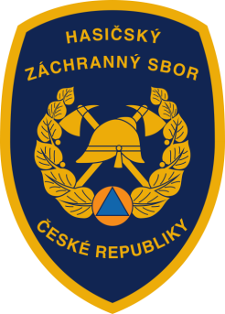
Ochrana obyvatelstva
V rámci pravidelného cyklu článků věnovaných problematice ochrany člověka za běžných rizik a mimořádných událostí pro střední školy přinášíme třinácté téma zaměřené na pojem ochrana obyvatelstva. Učitelé mohou tento text využít jako vhodnou doplňkovou pomůcku při přípravě a realizaci výuky.

V minulém školním roce jsme v tomto cyklu článků řešili především témata z požární prevence, nyní se zaměříme na druhou velkou oblast, kterou má Hasičský záchranný sbor ČR ve své gesci, a to na ochranu obyvatelstva. Tento článek je věnovaný jejímu obecnému vysvětlení.
V důsledku ozbrojených konfliktů 20. století se problematika ochrany obyvatelstva postupně stala nezbytnou agendou realizovanou ve prospěch společnosti. Ačkoliv počátky jejího rozvoje byly ovlivněny především orientací na válečnou hrozbu, pozdější změny v bezpečnostních hrozbách a vznik hrozeb nových vedly k posunu ve vnímání této problematiky a k pochopení, že zajišťování ochrany obyvatelstva vyžaduje komplexní přístup, který by reflektoval vzájemné působení všech hrozeb, jak vojenských tak nevojenských.
Pojem ochrana obyvatelstva v české legislativě vychází ze zákona o integrovaném záchranném systému (zákon č. 239/2000 Sb., o integrovaném záchranném systému a o změně některých zákonů), kde se tímto rozumí: „Plnění úkolů civilní ochrany, zejména varování, evakuace, ukrytí a nouzové přežití a další opatření k zabezpečení ochrany života, zdraví a majetku“. Zmíněná definice se odkazuje na pojem „civilní ochrana“ z článku 61 Dodatkového protokolu I k Ženevským úmluvám z 12. srpna 1949 o ochraně obětí mezinárodních konfliktů přijatého v Ženevě dne 8. června 1977. Problematika ochrany obyvatelstva je tak rámcově zakotvena v mezinárodním právu prostřednictvím konvencí mezinárodního humanitárního práva.
V podmínkách České republiky je ochrana obyvatelstva označením určitého sdruženého systému vztahů, vazeb a konkrétních opatření realizovaných za účelem eliminace dopadů nejrůznějších situací na chráněné zájmy státu, tedy na životy a zdraví obyvatelstva na jeho majetek a životní prostředí. Přičemž právě ochrana životů, zdraví a majetkových hodnot je deklarována jako jedna ze základních povinností státu (Ústavní zákon č. 110/1998 o bezpečnosti České republiky). Na zajišťování ochrany obyvatelstva je nahlíženo jako na strategický bezpečnostní zájem. Ochrana obyvatelstva je tedy souhrn činností a postupů orgánů veřejné správy, právnických a podnikajících fyzických osob a také obyvatelstva, prováděných s cílem minimalizace negativních dopadů možných mimořádných událostí a krizových situací na zdraví a životy lidí a jejich životní podmínky. Tyto činnosti a postupy nejsou pojímány izolovaně, ale jako součást havarijního, krizového a obranného plánování.
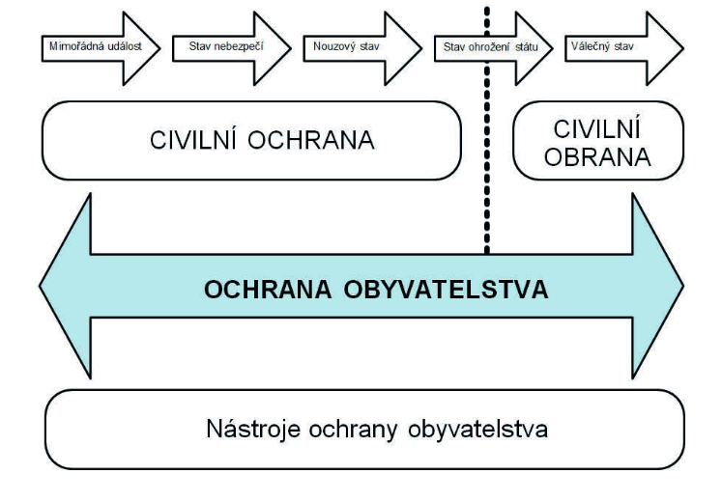

Obr. č. 1 – Schéma vazeb mezi ochranou obyvatelstva, civilní ochranou a civilní obranou
Obrázek č. 1 znázorňuje celou šíři záběru úkolů ochrany obyvatelstva. Ty se plní jak při mimořádných událostech menšího a spíše lokálního rozsahu (např. při požáru, úniku nebezpečné chemické látky, sesuvu půdy), tak při krizových situacích, tj mimořádných událostech velkého rozsahu, při nichž je vyhlášen některý z krizových stavů (stav nebezpečí, nouzový stav, stav ohrožení státu nebo válečný stav) nevojenského nebo vojenského charakteru.

Úkoly ochrany obyvatelstva, záchranné a likvidační práce plní nejen složky integrovaného záchranného systému, ale svůj podíl na ní mají také orgány kraje a obce, dále právnické a podnikající fyzické osoby i samotní občané. Právě samotní občané jsou velkým přínosem do systému ochrany obyvatelstva, jsou-li schopni se správně zapojit do řešení mimořádných událostí a krizových situací. Mohou účinně přispět ke snižování ztrát na životech a zdraví osob, zvířat,
majetku a životním prostředí, a tím snižovat finanční zátěž při jejich samotném řešení. Každý jedinec, adekvátně ke svému věku a schopnostem, by měl věděl jak předcházet vzniku a dokázal adekvátně reagovat na mimořádné události a krizové situace, měl by znát své povinnosti a také svá práva v oblasti ochrany obyvatelstva.

Fyzické osoby jsou povinny:
a) strpět omezení vyplývající z opatření stanovených při mimořádné události a omezení nařízená
velitelem zásahu při provádění záchranných a likvidačních pracích
- velitel zásahu má při provádění záchranných a likvidačních prací rozsáhlé pravomoci, může například zakázat nebo omezit vstup osob na místo zásahu (např. při nálezu nevybuchlé munice či sesuvu půdy), nařídit evakuaci osob (např. při povodni nebo úniku nebezpečné chemické látky) nebo stanovit jiná dočasná omezení k ochraně života, zdraví, majetku a životního prostředí

b) poskytnout na výzvu starosty obce nebo velitele zásahu osobní nebo věcnou pomoc
- velitel zásahu je rovněž ze zákona oprávněn vyzvat právnické a fyzické osoby k poskytnutí osobní nebo věcné pomoci, a to kromě několika výjimek, které jsou jasně zákonem stanoveny. Firmy a občané mají ze zákona povinnost tuto pomoc poskytnout. Zde se může například jednat o zapůjčení těžké techniky, nářadí nebo náčiní k provádění záchranných prací, o fyzickou pomoc jako je pytlování písku do protipovodňových hrází či jinou manuální práci

c) strpět, pokud je to nutné k provádění záchranných a likvidačních prací a pokud jsou vlastníkem, uživatelem nebo správcem nemovitosti, vstup osob provádějící záchranné a likvidační práce na pozemky nebo do objektů, použití nezbytné techniky, provedení terénních úprav, budování ochranných staveb, vyklizení pozemku a odstranění staveb, jejich částí, zařízení a porostů
- zde se zejména jedná o vstup hasičů a dalších složek integrovaného záchranného systému na pozemky a do objektů, kde je třeba provádět různé záchranné a likvidační práce (např. při povodni či sesuvu půdy), kdy jsou např. dle nařízení statiků některé stavby určené k demolici, nebo naopak kdy je nutné k odvrácení větších škod při živelní pohromě vybudovat provizorní protipovodňovou hráz

d) poskytnout veliteli zásahu informace o skutečnostech, které by mohly ohrozit životy nebo zdraví osob provádějících zásah nebo ostatního obyvatelstva, zejména informace o výbušninách, nebezpečných chemických látkách, zdrojích ionizujícího záření, dravých či nebezpečných zvířat
- tyto informace veliteli zásahu pomohou při rozhodování o vedení zásahu a mohou tak přispět k jeho rychlejšímu a bezpečnějšímu provedení

e) strpět umístění koncového prvku jednotného systému varování a vyrozumění na nemovitostech, které mají ve vlastnictví a umožnit k nim přístup HZS kraje nebo jím zmocněným osobám za účelem používání, kontroly, údržby a oprav
- koncové prvky jednotného systému varování a vyrozumění se zpravidla umisťují na
veřejné budovy (školy, úřady, stanice HZS ČR apod.), v některých případech je však zapotřebí z důvodu plošného pokrytí jejich zvukem v zastavěném území je umístit i na soukromé objekty

f) pokud jsou vlastníky stavby civilní ochrany nebo stavby dotčené požadavky civilní ochrany, dbát při užívání těchto nemovitostí a veškerých činnostech s tím spojených, aby nedošlo ke změně charakteru této stavby ve vztahu k jejímu účelu, a umožnit její využití pro potřeby civilní ochrany a přístup HZS kraje nebo jím zmocněným osobám do těchto staveb za účelem používání, kontroly, údržby a oprav.
Pro občany by mělo být vždy samozřejmostí uposlechnout veškeré příkazy, které vydává velitel zásahu při jakémkoliv typu mimořádné události. On je osobou, která dle svých odborných znalostí posuzuje situaci komplexně a rozhoduje o následných činnostech složek integrovaného záchranného systému. Důležité je tedy plně respektovat jeho rozhodnutí tak, aby zasahující složky mohly co nejúčinněji poskytnout na místě události pomoc všem účastníkům.
Plnění povinností mohou fyzické osoby odmítnout, pokud by tím ohrozily život nebo zdraví
vlastní nebo jiných osob anebo pokud jim v tom brání důležité okolnosti, které by zjevně způsobily závažnější následek než ohrožení, kterému se má předcházet. Od osobní pomoci jsou osvobozeny osoby ve věku do 18 let a od 62 let a osoby zdravotně nezpůsobilé k výkonu požadovaných činností, osoby invalidní ve třetím stupni, poslanci a senátoři Parlamentu ČR a členové vlády a dále osoby, které by tím vystavily vážnému ohrožení sebe nebo osoby blízké. Ženám lze nařídit pouze takovou osobní pomoc, která není v rozporu se zákoníkem práce. Osoby osvobozené od osobní pomoci mohou poskytovat dobrovolnou pomoc.

Fyzické osoby pobývající na území ČR mají právo na informace o opatřeních k zabezpečení
ochrany obyvatelstva a na poskytnutí instruktáže a školení ke své činnosti při mimořádných událostech. Informování o charakteru možného ohrožení, připravovaných opatřeních a způsobu jejich provedení zabezpečuje obecní úřad a zaměstnavatel. Informování se uskutečňuje zejména hromadnými sdělovacími prostředky, letáky a informačními brožurami, ukázkami činnosti integrovaného záchranného systému, nebo besedami s obyvatelstvem. V rámci informování se sdělují zejména:
- údaje o zdrojích rizik vzniku mimořádných událostí a s tím souvisejících preventivních opatřeních,
- činnosti a přípravě integrovaného záchranného systému na řešení mimořádných událostí,
- opatřeních ochrany obyvatelstva, zejména o varování, evakuaci, ukrytí, individuální ochraně a nouzovém přežití,
- sebeochraně a poskytování vzájemné pomoci,
- organizaci humanitární pomoci.

Ochrana vlastního zdraví a života patří mezi základní lidské kompetence. Ačkoliv je Česká republika na zvládáních mimořádných událostí dobře připravena, může dojít k situaci, kdy je pomoc občanů nezbytná. Z tohoto důvodu je důležité, aby každý z nás věděl, že vedle svých práv máme i povinnosti, které při zdolávání mimořádných událostí mohou být ze strany odpovědných orgánů vyžadovány. Úsloví, že neznalost zákona neomlouvá, zde platí v plné míře.

Za Vaši zpětnou vazbu budeme velmi rádi. Prosím neváhejte se na nás obrátit, odpovíme na Vaše případné dotazy či připomínky.
Zdroj: Paulus F.; HZS ČR V PROCESU VZDĚLÁVÁNÍ A PŘÍPRAVY POPULACE V OBLASTI OCHRANY OBYVATELSTVA; Brno; 2017
Autor: kpt. Mgr. Martina Buchtová
odbor ochrany obyvatelstva a krizového řízení
generální ředitelství Hasičského záchranného sboru ČR
www. hzscr.cz

